
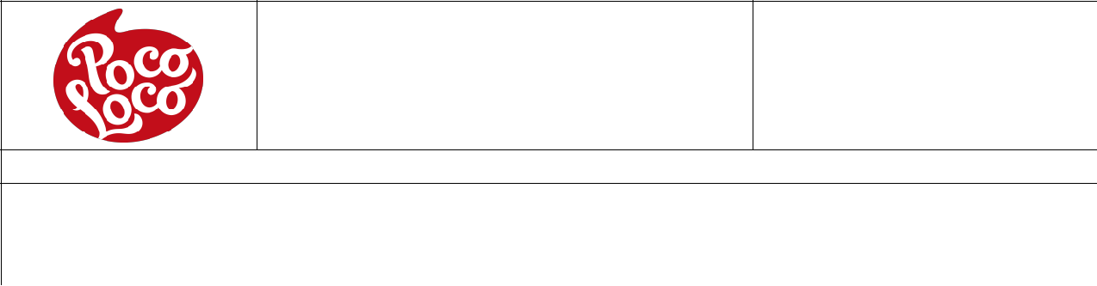

SCHEDA TECNICA PRODOTTO

FM-052 GB | 2

Data di emissione:
04/03/2023 Page 1 of 2

Questa scheda tecnica annulla e sostituisce tutte le schede precedentemente emesse per questo prodotto.

Descrizione del prodotto: cod. 035 - Taco shells 8 astucci x 20 pezzi



- INGREDIENTI (secondo il Regolamento No. 1169/2011)

Crispy corn shells

Ingredienti: farina di mais, olio di girasole, acqua, sale.

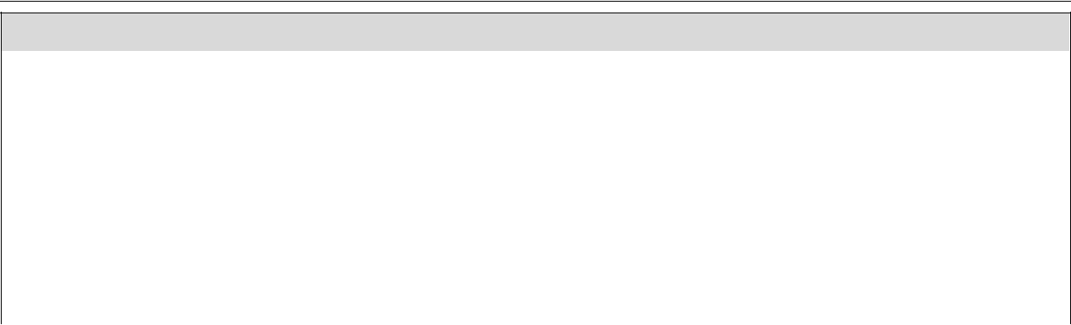

2. VALORI NUTRIZIONALI MEDI (per 100g)

Energia | 1916 / 458 | kJ/kcal
Grassi | 21,0 | g
- di cui saturi | 2,0 | g
Carboidrati | 56,0 | g
- di cui zuccheri | 0,8 | g
Proteine | 7,0 | g
Sale (=Na*2,5) | 0,72 | g

3. CARATTERISTICHE DEL PRODOTTO

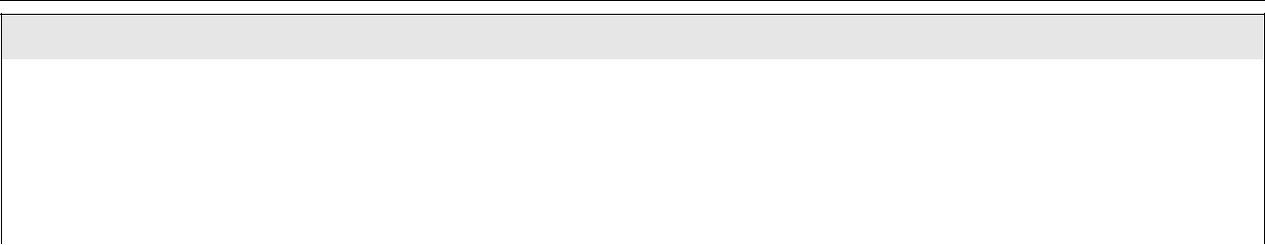

3.1. ORGANOLETTICHE

Aspetto | Conchiglie gialle, croccanti
Colore | Giallo, giallo-marrone con macchie nero-marroni
Sapore | Tipico, di mais
Odore | Tipico, di mais, nessun odore sgradevole
3.2. FISICHE
Peso (g) | 2112 g
Dimensione (cm) | /
3.3. MICROBIOLOGIA
Parametro | Massima
Carica batterica totale (30°C) | Max 10 000 UFC / g
Lieviti e muffe | Max 10 000 UFC / g
E. Coli | Max 10 UFC / g
Staphylococcus aureus | Max 100 UFC / g
Listeria | Assente / 25 g
Salmonella | Assente / 25 g

BAR ITALIA SRL – Via delle Industrie 9 – 65013 – Città Sant’Angelo (PE) – phone +39085969051 – fax +390859690154

P.Iva 01864600679 – mail clienti@foxitalia.com - www.foxitalia.com


SCHEDA TECNICA PRODOTTO

FM-052 GB | 2

Data di emissione:
04/03/2023 Page 2 of 2

Questa scheda tecnica annulla e sostituisce tutte le schede precedentemente emesse per questo prodotto.

Descrizione del prodotto: cod. 035 - Taco shells 8 astucci x 20 pezzi


- ALLERGENI (citati nell’allegato IIIa della Direttiva UE 2003/89/EC e 2006/146/EC)

Allergeni | Presenti | Allergeni | Presenti
Cereali contenenti glutine (es.grano, segale, orzo, avena, farro, kamut e le loro varietà ibridate) e prodotti derivati | No | Latte e prodotti a base di latte  (incluso lattosio) | No
Crostacei e prodotti a base di crostacei | No | Frutta a guscio* e prodotti derivati | No
Molluschi e prodotti a base di molluschi | No | Sedano e prodotti a base di sedano | No
Uova e prodotti a base di uova | No | Senape e prodotti a base di senape | No
Pesce e prodotti a base di pesce | No | Semi di sesamo e prodotti a base di | No
Pesce e prodotti a base di pesce |  | sesamo
Arachidi e prodotti a base di arachidi | No | Anidride solforosa e solfiti | No
Arachidi e prodotti a base di arachidi |  | (>10ppm)
Soia e prodotti a base di soia | No | Lupini e prodotti a base di lupini | No
Possibili allergeni per cross contamination: |  | Grano e Soia

*es. Mandorla (Amygdalus communis L.), Nocciola (Corylus avellana), Noce (Juglans regia), Anacardio (Anacardium occidentale), Noce Pecan (Carya illinoiesis (Wangenh.) K. Koch), Noce del Brasile (Bertholletia excelsa), Pistacchio (Pistacia vera), Noce di Macadamia e Noce del Queensland (Macadamia ternifolia)

5. SHELF LIFE / CONSERVAZIONE

Durata di conservazione dalla produzione | 12 mesi
Condizioni di conservazione | Temperatura ambiente


6. LOGISTICA

Unità di consumo | 20 taco shells
Unità di consumo per scatola | 8
Scatole per pallet | 91


7. IDONEO PER DIETE SPECIFICHE
Idoneo per dieta Vegana | Si
Idoneo per dieta Vegetariana | Si


8. OGM

Questo prodotto è, in conformità con la legislazione europea CE 1829/2003 e CE 1830/2003, fabbricato con prodotti non geneticamente modificati.

9. IONIZZAZIONE

Questo prodotto non contiene ingredienti che sono stati trattati tramite ionizzazione.

BAR ITALIA SRL – Via delle Industrie 9 – 65013 – Città Sant’Angelo (PE) – phone +39085969051 – fax +390859690154

P.Iva 01864600679 – mail clienti@foxitalia.com - www.foxitalia.com

